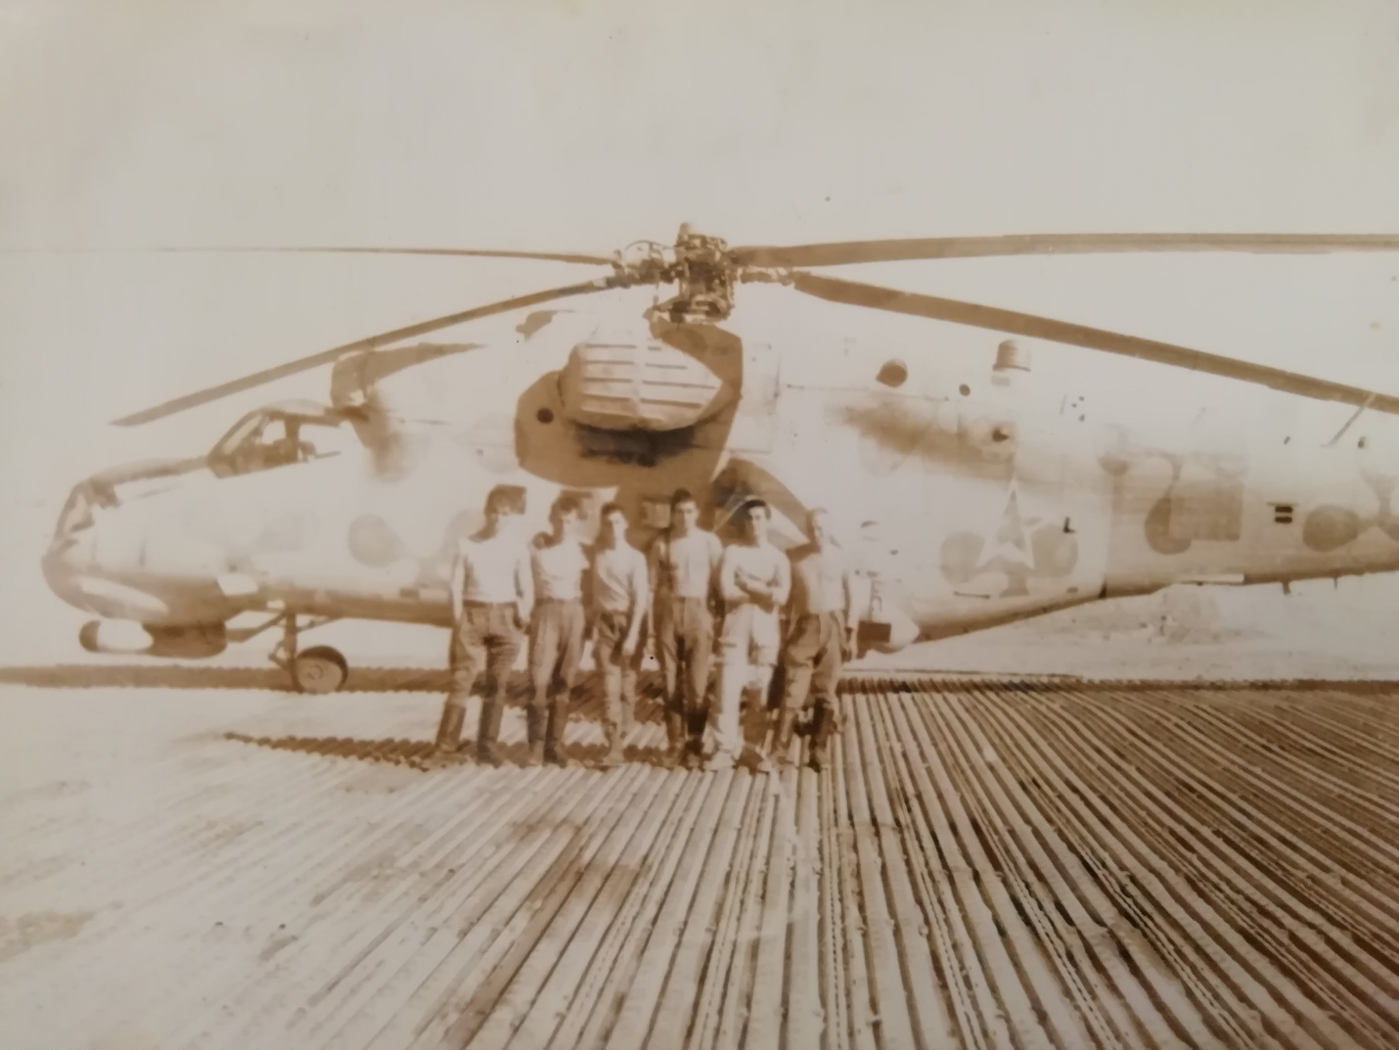

ЧУЖА І НЕПОТРІБНА ВІЙНА: НЕВИГАДАНІ ІСТОРІЇ

МІНІСТЕРСТВО ОСВІТИ ТА НАУКИ УКРАЇНИ
ЖУРАВЛІВСЬКИЙ ЛІЦЕЙ ТУЛЬЧИНСЬКОЇ МІСЬКОЇ РАДИ
ВІННИЦЬКОЇ ОБЛАСТІ

Творчий проект
« РАДЯНСЬКЕ МИНУЛЕ (ПЕРЕОСМИСЛЕННЯ ІСТОРІЇ)»

Тема : «Чужа і непотрібна війна: невигадані історії»
Робота учнів 11 класу
Загородньої Вікторії
Гаврилюк Тетяни
Хоменко Анастасії
Колесник Олександра

Керівники: Пшенична Надія Василівна
Монастирук Юрій Вікторович
Учителі історії вищої категорії
«старший учитель»
Т. 0967684600

ЗМІСТ

1.Опис проекту
2.Вступ

3. «Поверталися додому журавлі»

4. ВОЇНИ-АФГАНЦІ РОЗПОВІДАЮТЬ…
(оцінка подій з висоти прожитих літ)
5. СОЛДАТСЬКІ БУДНІ
6. Життя після війни

7. Література

Опис проекту
Пошуково –дослідницька робота «Чужа і непотрібна війна: невигадані історії» знайомить читача з повсякденним життям в Афганістані радянських воїнів , які, як тоді говорили, виконували інтернаціональний обов’язок. Працюючи над проектом, ми зустрічалися з односельчанами, які служили в Афганістані. З висоти прожитих літ наші «афганці» по іншому оцінюють своє перебування в Афганістані, а тоді молоді юнаки вірили, що вони надають допомогу народу цієї країни. Серед тих, хто був в Афганістані є ті, котрі добровільно пішли виручати афганський народ, не відаючи того, що правду про Афганістан радянське керівництво приховувало від них і від усього народу. Повсякденне життя було важким. Це була чужа країна, в якій свої закони, свої звичаї . А їх, молодих хлопців, послали допомагати афганському народу у його визвольній війні, звідки не всі повернулись живими, а ті хто повернувся, довго знаходились в госпіталях. Із спогадів колишніх « афганців» дізнаємось і про природу, і про життя афганців. Особливо вразив нас спогад учительки Бойко М.П., яка вела переписку з усіма журавлівчанами, які перебували там, в Афганістані. Читаючи їх листи розуміємо, які труднощі переборювали молоді хлопці , перебуваючи в чужій для них країні, відчуваємо гордість за наших українців – патріотів, які щоденно думками линули до рідного дому. Про воїнів – афганців Тульчинського району дізнавались із районної газети, проводили телефонне анкетування , брали інтерв’ю в колишніх «афганців». Солдатські будні наших земляків зафіксовані в фотознімках, деякі ми долучаємо до своєї роботи. Метод усної історії допоміг досягти головної мети проекту – налагодити зв’язок між сучасним поколінням і тими людьми, які стали учасниками подій, що відбувалися на межі 80-90-х років, заохотив нас пізнавати минуле, аналізувати історичні події.

ВСТУП.
Період 1981 – 1991 років ще не проаналізований в українській історії належним чином. В ході перебудови розпочалися зміни у всіх сферах життя. В цей період відбувалося багато історичних подій - розвалюється Радянський Союз, союзні республіки перетворюються на незалежні держави. Цей період має доленосне значення для України. Україна стає незалежною державою. Сьогодні, коли перед українським народом стоїть виклик побудови суспільства, яке б сповідувало основні загальноприйняті громадянські , морально культурні цінності, постало питання формування національної пам’яті. Нині Україна є повноважним членом світової спільноти цивілізованих країн як держава, що має свою історію. Ми маємо зберегти в пам’яті все, що було в минулому. Зберегти свою історію, в якій є багато трагічного . Одна з подій, що принесла горе в тисячі сімей, забрала синів у матерів,- Афганська війна .Обравши тему «Чужа і непотрібна війна: невигадані історії » , ми намагалися дізнатися правду про подію, яка ще не знайшла свого об’єктивного висвітлення.. Це одна з «білих» плям новітньої історії. Актуальність цієї теми незаперечна, адже наша держава переживає нині важкі часи випробування своєї незалежності: у 2014 році російські війська вторглися в Україну, як і 43 роки тому в Афганістан. Сьогодні на території нашої країни відбуваються воєнні дії. Тисячі наших солдатів захищають рідну землю від загарбників, існує загроза втрати незалежності, за яку віддавали своє життя українці протягом століть. Є сили , які прагнуть відродження СРСР. В нашому суспільстві є частина людей, які ностальгують за життям у радянські часи, не розуміючи, що вони жаліють за своєю молодістю, яку вже не повернути. І ми маємо бути свідомими громадянами, вчитися осмислювати події, що відбувалися в минулому і відбуваються нині. Працюючи над проектом, спілкуючись з нашими односельчанами- «афганцями» ( тими, кому довелося пройти пекло афганської війни), розуміємо, що учасники тих подій, а разом з ними і ми, переосмислюємо події , які відбувалися в радянські часи. Поглиблюючи знання з історії рідного краю, пізнаючи минуле, відстежуючи та аналізуючи події, переконуємося в тому, що кожна людина - творець своєї держави, і від кожного з нас залежить майбутнє кожного і майбутнього держави, в який ми живемо - незалежної України.
.
Розділ II «Поверталися додому журавлі»

«Без крил,як відомо, орел не літає.
Без сонця ніхто не буде на землі
Захрипли громи, кроки лунають,
Їх чути у кожному місті й селі…
Дорогами слави, дорогами в гори
Ішли у безсмертя , в легенди, пісні…»
Ці віршовані рядочки українського поета В.Панченка про воїнів – афганців ніби про наших журавлівчан, які пройшли пекло афганської війни.
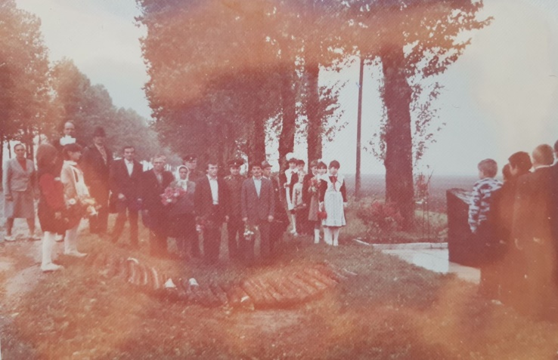
Відкиття пам’ятного знака «Олегове поле»
В двох кілометрах від південної частини села, на автомагістралі, яка йде з Тульчина в сторону залізничної станції Журавлівка, є місце назване Дробілкою (колись тут дробили камінь). Поруч з Дробілкою - Олегове поле, назване в 1986 році на честь Степанюка Олега, кавалера ордена Червоної Зірки, який загинув в афганській війні
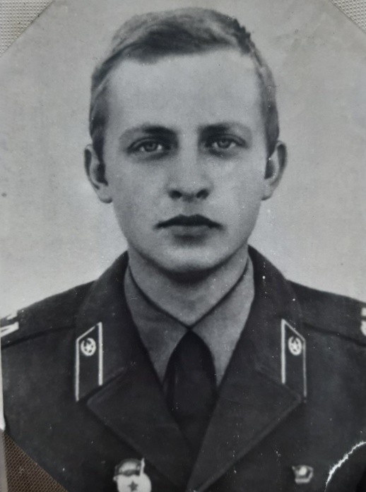
Пройшло більше 40 років, як Олег Степанюк зробив крок у безсмертя . У нерівному бою з душманами шалена ворожа куля опівночі 31 серпня 1981 року обірвала молоде життя.
Летять літа. Із обеліска дивиться на нас білявий юнак. Його погляд зосереджений, в очах велика людська доброта. Наче золотими літерами викарбувані слова «Загинув смертю хоробрих в бою при виконанні інтернаціонального обов’язку ”.
З розповіді батька Олега Костянтина Костянтиновича:
« Шкільні роки Олега були наповнені багатством різноманітних справ: участь в художній самодіяльності, навчання в спортивній школі на відділі волейболу, участь в громадських справах. В 1976 році Олег закінчує 10 класів і вступає до Одеського Інституту інженерів морського флоту на судномеханічний факультет . Після 3-х річного навчання на стаціонарному відділі він приймає рішення вчитися заочно, щоб мати можливість самостійно працювати,і цим задовольнити свій інтерес до романтики моря. І 9 листопада 1979 року Олег був призваний в ряди Радянської Армії. Спочатку він служить в повітрянодесантних військах, любовно названих в народі «крилатою піхотою». Після перших місяців служби за наказом командування Олег зараховується до складу обмеженого контингенту Радянських Збройних Сил для надання невідкладної бойової допомоги братньому сусідньому народу і уряду Демократичної республіки Афганістан. Як проходила служба ми дізнаємося з його листів до нас .»

Із листів Олега:
«Ніколи не думав, що буду служити за межами Батьківщини. Ніколи не тягло мене додому, коли ми пересікли кордон…» 02.03.1980р
«Служба проходить за межами Батьківщини , служба нелегка , з нічними чергуваннями , бойовими тривогами , боями …» 14.03.1980р
«Стали ми тут для того, щоб діти могли ходити в школу. Ще небагато часу і жодного бандита не залишиться на квітучій землі Афганістану» 24.04.1980р
«Хочу побачити тиху українську ніч, поспати в сіні… але ще залишився рік до повернення на Батьківщину, в мій рідний Тульчин» 13.07.1980р

«…Олег любив життя, квіти, не розлучався з гітарою, читав вірші. І коли повернувся з агітбригадою, яка давала концерт мирним афганцям, командир підрозділу сказав: «Потрібні добровольці для виконання бойового завдання!» Олег назвався першим, і в нерівному бою з душманами, вірний присязі , поліг смертю хоробрих разом із замполітом, підполковником Барикіним, командиром мінометної батареї капітаном Фастовим»( із статті Володимира Снегірьова : « Удары басмачем» , газета «Правда» від 29.01. 81 р.))
Пам’яті героя місцеві поети присвятили віршовані рядки. Роман Юзва написав поему «Вічний політ журавля» , в якій відтворив внутрішній стан матері, яка втратила сина - її велике горе . Матір не може з цим змиритися і досі виглядає сина.
(уривок)
I
Таке високе і прозоре небо
Над голубою зеленню полів!
Я думаю мій хлопчику про тебе
Коли дивлюсь на ранніх журавлів.
Летять вони так гарно, так картинно,
Неначе це – лишень уяви гра.
Як їх польоту, я чекаю сина,
Коли приходить весняна пора
Мій син – солдат. Не відпуска бентега
Тепер мене за нього ні на мить…
І в серці світла пам’ять про Олега
Незагоєною раною болить
Нема його і вже повік не буде…

Загинув в цій чужій війні і тульчинець Олександр Подолян.
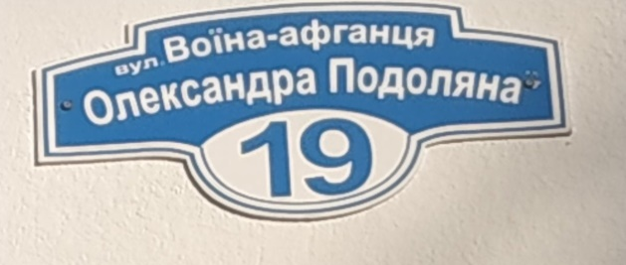
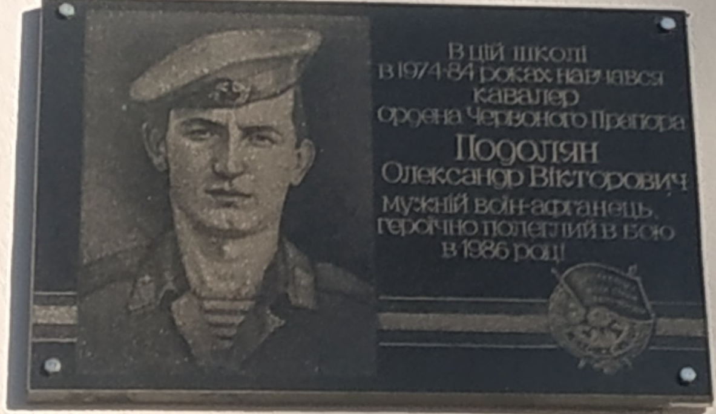
Фото : меморіальна дошка в пам’ ять про Олександра Подоляна, випускника Тульчинського ліцею №1
Пам’яті Олександра журналіст Станіслав Прилипко присвятив статтю «Була весна, але уже без нього », в якій опублікував лист Олександра до матері: «Справи у мене йдуть добре, служу. Дні летять швидко і стає ближче до дембеля. Потрібно дочекатись весни і повернутися додому.» Ні слова про війну, про те, що 19 березня розвідники джелалабадського загону прощалися з товаришами, які загинули в бою з караваном душманів в кишлаку Кулала .
Минуло лише 10 днів, і товариші попрощалися з Олександром. Про те, як загинув Олександр дізнаємося з книги « Спецназ ГРУ в Афганістані». Сталось це 29 березня 1986 року в бою з моджахедами в ушелині Крер, яка знаходиться за 20 кілометрів від Асадабада. Там бандформуванням опозиційної партії Ісламський союз визволення Афганістану було обладнано дві бази моджахедів «Шахід Абду Латіф» і «Фатха». Розвідники 334 загону СПЕЦНАЗ назвали цей базовий район «Карера». Укріплений район : сторожові пости і застави, склади МТС, адміністративно- господарська зона, ділянки караванних шляхів, внутрішні комунікації -все прикривалося мінно-підривними загородженнями. Укріпрайони були об’єктами проведення спеціальних міроприємств розвідпідрозділів СПЕЦНАЗ ОКСВ. Протягом 1985-1987 років СПЕЦНАЗ декілька разів захоплював УР « Карера» », але духи кожен раз відновлювали свою базу.
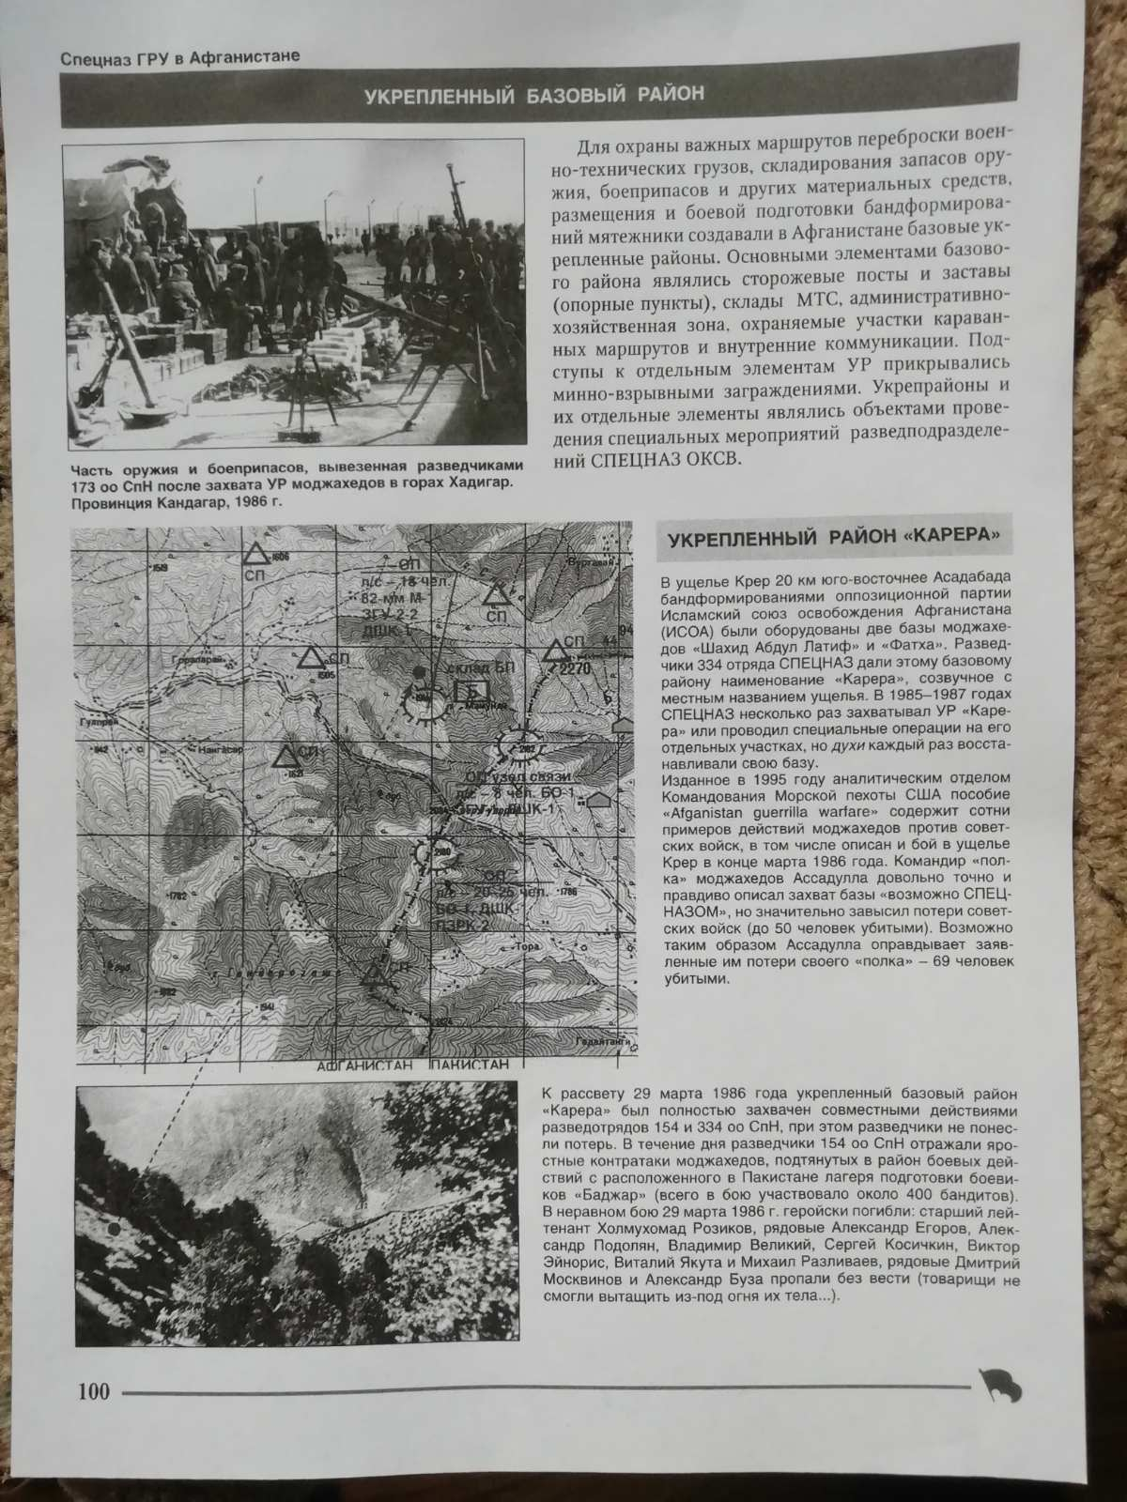
Вдосвіта 29 березня спільними діями розвідувальних загонів 154 і 334 оо СпН було знову захоплено базовий район « Карера». Протягом дня розвідники відбивали контратаки моджахедів, підтягнутих в район бойових дій з розташованого в Пакистані табору підготовки бойовиків «Баджар»( в бою брали участь біля 400 бандитів). В нерівному бою загинули старший лейтенант Холмухомад, Розіков, рядові Олександр Єгоров, Володимир Великий, Сергій Косичкін, Віктор Ейнорис, Віталій Якута, Михайло Розливаєв і наш земляк Олександр Подолян. Рядові Дмитро Москвинов і Олександр Буза пропали безвісти. Товариші не змогли витягнути з-під вогню їх тіла.
Командир і побратим Олександра Подоляна О. Мусієнко надіслав Зінаїді Михайлівні, матері Олександра, знімок зроблений під час прощання у військовій частині. І вона пригортає до серця цю фотографію, перечитує рядки листів від Олександра, цілує їх. Олександр небагато писав про армійські справи, він сумував за Україною , рідним містом, особливо за сестричкою, мріяв про зустріч і життя на «гражданці». Маму болить серце , бо війна забрала у неї найдорожче в житті. А скільки матерів оплакує своїх синів, що загинули на чужій афганській війні…

ВОЇНИ-АФГАНЦІ РОЗПОВІДАЮТЬ…
(оцінка подій з висоти прожитих літ)
З підбитими крилами повернулися з далекого Афганістану журавлівчани Ліньов О.А., Зубик Г.І., Чернега П.Л., Магдевич А.Д., Карпачов А.І., Залізняк М.І., Гаврилюк А.Л., Гаврилюк А.В., Стовбчатий В.В., Уманець А.В.,Максимишин С.П.
Як оцінюють вони з висоти прожитих літ введення радянських військ в Афганістан і своє перебування в країні, де були чужі закони, свої звичаї і свої уподобання?

Ліньов О.А.: «За нинішніми мірками – це була нікому не потрібна війна політиків. Але життя - не чернетка, його заново не перепишеш»

М. Залізняк: «Тоді нам говорили, що ми воїни –інтернаціоналісти. І ми вірили, але з часом зрозуміли, що це була фатальна помилка радянського керівництва, за яку заплатили тисячі наших співвітчизників»

Бешта В.М.: «З позитивної точки зору нічого не можу сказати. Нас ніхто не питав: чи маємо бажання допомогти «дружньому афганському народу», самі ми туди не йшли, ми виконували наказ. Ця війна була нам чужа».

Гаврилюк Анатолій Васильович: «З тих пір, як афганську землю покинув останній наш солдат, минуло немало часу, щоб осмислити все, що довелося бачити. Питання кому і чому потрібна війна, тоді не стояло. Ми виконували наказ. За що, і за кого воювали? Хто за те відповість. Нам не треба було туди йти».

Гаврилюк Анатолій Леонідович: «Нам пояснювали, що ми маємо захищати наші південні рубежі . Але так сталося, що свій військовий обов’язок виконували , на жаль , у війні на чужій території. А значить були окупантами.»

Зубик Михайло Григорович: «Рішення про введення військ в Афганістан приймало керівництво держави. А ми приймали присягу на вірність Радянському Союзу і не мали права відмовитися від його виконання. Та війна - помилка, бажаних результатів не дала, призвела до економічної кризи, принесла горе в тисячі родин.»

Так, це була безглузда війна, через яку пройшли 700 тисяч чоловік. Із них 30 відсотків українців, 15 тисяч воїнів загинули. І щоб там не говорили про ту війну, наші солдати вчинили так, як велів їм обов”язок, як підказувала совість, а значить правильно, бо іншого шляху в них не було.

Що відчували вісімнадцятилітні юнаки , коли потрапили під кулі, на справжню війну?
Ліньов О.А.: «Відчув на собі біль втрат і нестерпні людські страждання. В складі бойових груп доводилося висаджуватися на можливі шляхи проходження транспортних засобів та караванів. Перебували у засідці по 3-5 діб, траплялось без будь – яких засобів для існування, здійснював об’їзди на техніці . Ніколи не забуду спецоб’їзди на гелікоптерах «МІ-8-24», де бойова група була як одна сім’я: командир, радист, сапери і солдати ..Бувало, що вильоти здійснюватися двічі на добу . І завжди ризик: повернемось чи ні…»

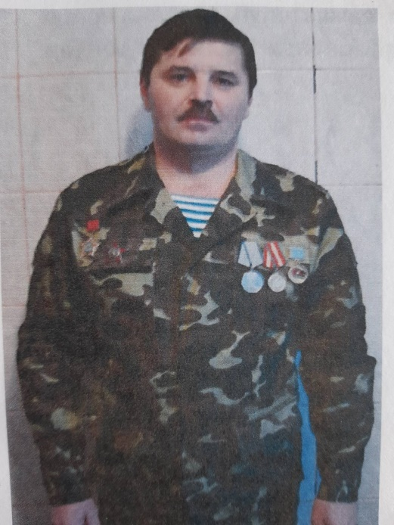
Про перебування в Афганістані Олег Анатолійович розповідає коротко: «Спочатку проходив службу в місті Чирчик Ташкенської області, тут проходив курси десантників, нас готували до Афганістану. Був десантником – зв’язківцем. У безмежний простір голубого неба вперше ступив 15 вересня 1986 року з літака АН -12. 1 листопада 1986 року перелетів афганську границю, прибув в м. Кандагар на пересильний пункт. Звідти забрали в м. Лашкаргах, провінцію Гільменд. Батальон , що дислокувався в Лашкаргах, складався з трьох бойових рот і роти матеріального забезпечення та групи зв’язку. Завданням батальйону було забезпечити контроль руху транспортних засобів та караванів на Ірако – Пакистанському кордоні. Оскільки чіткої межі між цими державами не було, то і не було таких військ, як прикордонні. Та й що говорити: війна є війна. Але людина до всього звикає.» Про участь у бойових виходах не може розповідати. Спогади про минуле ятрять його душу. Війна - це смерті людей. Пережив багато. Бувало три дні лежав непорушно серед гірського каміння , спостерігаючи за душманами, яких було багато і які були зовсім близько, а це загрожувало його життю. За мужність в бою Ліньов Олег Анатолійович нагороджений орденом Червоної Зірки та медаллю «За відвагу»

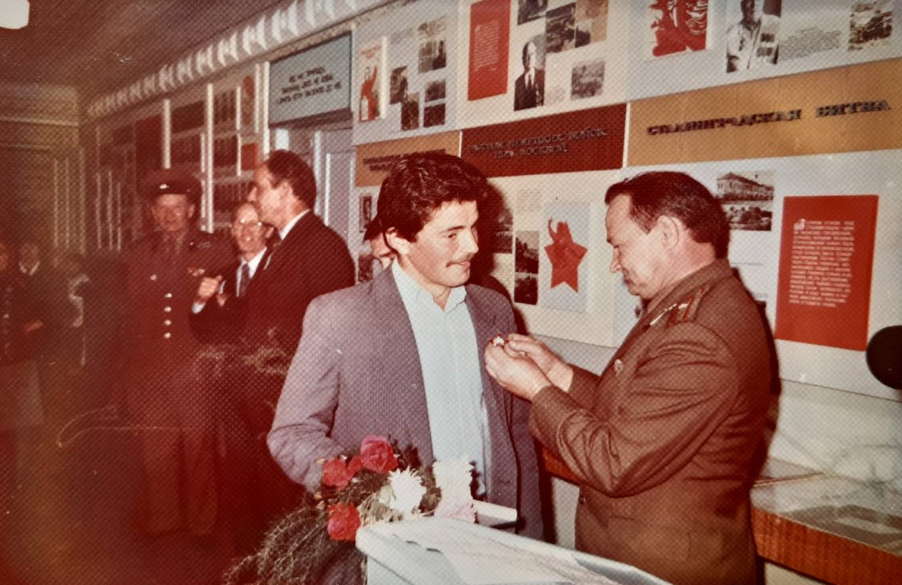

Розповідь М. Залізняка:

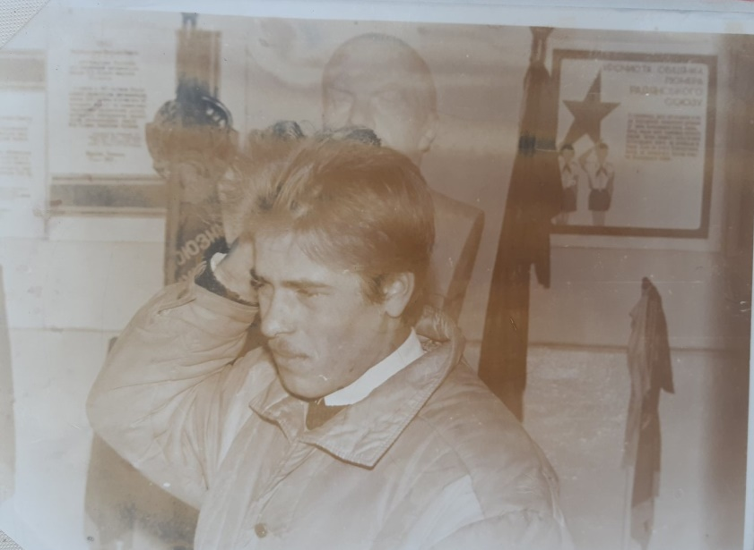
«В 1988 році мене призвали в армію. Спочатку були в Коломиї.
Нас було більше 2000 чоловік. Командир сказав: «Хто хоче в Афганістан». Написали рапорт 350 чоловік і я. Зразу нас перевели в Ташкент, а тоді в Самарканд, в гори. В горах були два з половиною місяці. Тут мені дали машину. Я добре розумів, від того,як солдат поведе машину , залежить життя його товаришів. Нас направили в Афганістан, в Кабул. З першого дня ми взнали, що таке війна: нас обстріляли над аеродромом, збили вертоліт. Дуже нам зразу було страшно. На третій день мене відправили в рейс до міста Джелолабат ( доставляли боєприпаси). Дуже було жарко, камінь, дороги, провалля… Перший рейс пройшов нормально. На все життя запам’ятався трагічний епізод 26 січня. Наша частина виконувала бойове завдання, йшли на Баграм, і на перевалі Саланг душмани нас обстріляли. Поперед моєю машиною снарядами знесло в провалля 6 машин, загинули мої товариші, їх там було 36 чоловік, з них чотири офіцери. Щоденно було таке моє життя, щоденно. Щоденно прощався з товаришами. Є нагороди: медаль «70 років Збройних Сил», медаль «Від вдячного афганського народу». Був в Афганістані до виведення військ. Приймав участь у вивезені наших воїнів з Афганістану.»

Розповідь Зубика Григорія Михайловича

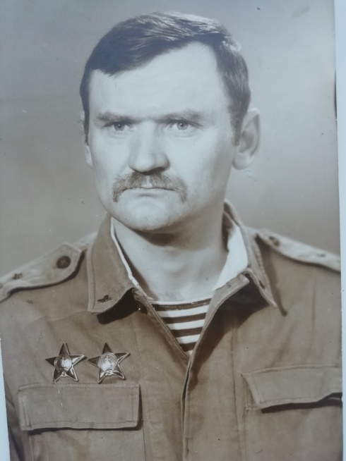
В 1979 році Тульчинський райвійськомат направив мене на військову службу в Сєвєроморськ, а в 1987 році був посланий в Афганістан, в місто Кабул. Був зв’язківцем, розвідником, десантником. Наша частина нараховувала 180 чоловік, а розвідгрупа складалася з 30 чоловік. В розвідку йшли на 10-12 днів, в гори, де були душмани. Було дуже важко. І фізично, і морально. Зі мною були молоді бійці, і я відповідав за їхнє життя. З собою брали сухий пайок, боєприпаси, по 800 патронів, гранати, спальний мішок, воду. По 4-5 днів сиділи в каміннях, жара до 50 градусів. З бойовою групою сорок разів брав участь в боях. Захопили караван душманів, за що мене нагородили орденом Червоної Зірки.
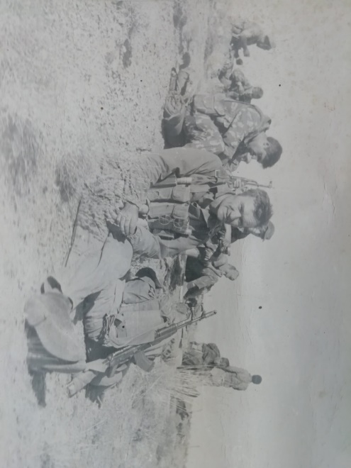
Фото: 30 вересня 1987 рік. 6-ий вихід . Розвідгрупа виконала завдання, спустилася з гір. Чекає на вертоліт. Розвідники трохи розслабились - знають, що в дозорі стоять їх побратими.

22 лютого 1988 року на вертольотах нашу роту кількістю 180 чоловік викинули в певному пункті. Дозорний помітив душманів, зав’язався бій, в результаті нас залишилося 120 чоловік. В цьому бою мене було важко поранено. За цей бій мене було нагороджено другим орденом Червоної Зірки.
Згідно Женевської угоди в серпні місяці 1988 року разом з військовою частиною повернувся на Батьківщину.

З розповіді Магдевича Анатолія :

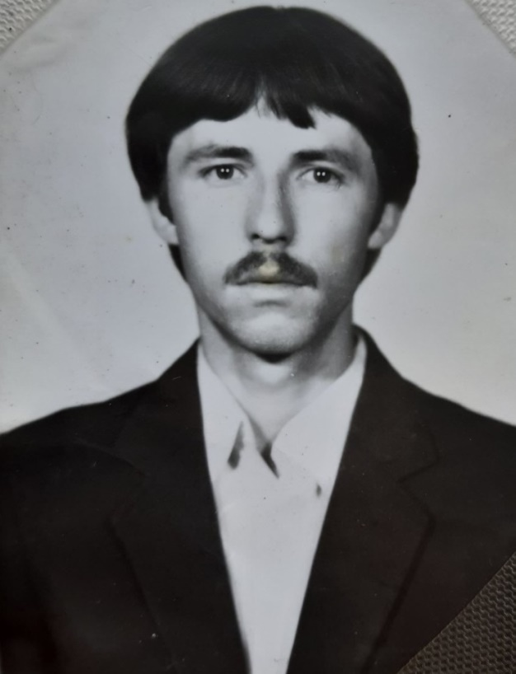

«Було важко. Спочатку військову службу проходив у Віттенберзі (Німеччина). Коли радянські війська ввели в Афганістан, мене перевели в Афганістан (15 лютого 1980 року), де я виконував інтернаціональний обов’язок в провінції Кундуз. Життя було нелегке. Нестерпна жара доходила до 60 градусів, нестача харчів, а йшли жорстокі бої. Був водієм машини БМ-21. Постійно тримав зв’язок з піхотинцями, їх ми підтримували вогнем. Часто в пам’яті спливає ніч, коли ми брали висоту. Тоді загинули 168 молодих хлопців. Я був важко поранений, в 1981 році повернувся додому, багато років був прикутий до ліжка …»

З розповіді Стовбчатого Василя:
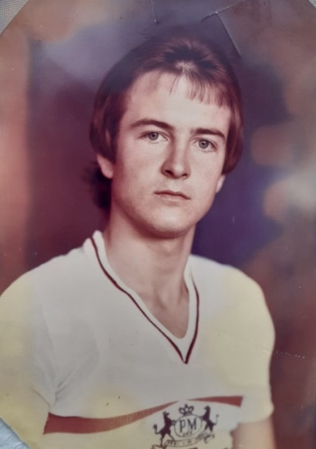
«Спочатку служив у Грузії в авіації, в роті охорони. В січні 1980 року вперше перелетіли через кордон і уже ввечері були в Кундузі, де я пробув три місяці. Це місто розташоване в пустелі, в гористій місцевості. Ніде нема ні деревця. Стояла сильна спека. 4 квітня полк перевели в м. Джелалабад, під Пакистанський кордон. А там місцевість гориста, вкрита лісами. Служив в авіаційному полку по спеціальності – стрілок. Багато разів був під обстрілом в повітрі і на аеродромі, часто вночі. Нас обстрілювали з гранатометів, а ми відповідали душманам такою зброєю як «Шилка», « система град». Дуже важко було супроводжувати колони з паливом для вертольотів, які йшли з Кабула через перевал Саланг. Незабутня подія, коли нас обстрілювали душмани. Бій тривав більше двох годин. І це було не на суші, а в повітрі. Тоді було поранено багатьох моїх товаришів. 26 травня 1981 року я прибув у свою рідну Журавлівку…»
З розповіді Уманця Анатолія:
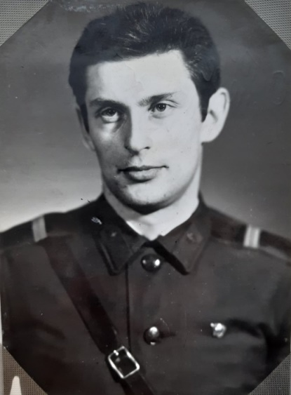
В жовтні 1972 року був призваний в армію. Служив у Бродах Львівської області Після закінчення служби поступив в школу прапорщиків, де навчався 6 місяців, після чого повернувся в Броди. Там служив з 1975 по 1983 рік, а з 1983 року служив на Кубі. В 1986 році повернувся знову в Броди. В Афганістані служив з червня 1986 року до виведення радянських військ. Ввесь час був в Джелалабаді.
З розповіді Гаврилюка Анатолія Леонідовича:
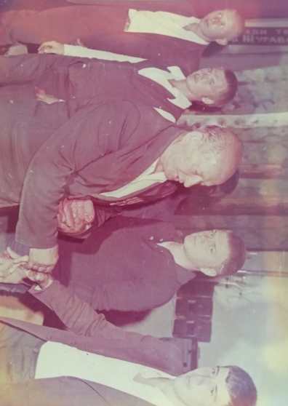
Фото ( проводи юнаків в армію 1982 рік. Гаврилюк Анатолій Леонідович перший зліва)
19 вересня 1982 році Анатолій був призваний в ряди Радянської Армії. Чи думав тоді юнак, що через рік він попаде на справжню війну?
«Був готовий до всього. Знав, що мої однолітки вже були в Афганістані. Спочатку служив в Славутичі, там готували до Афганістану, потім прибули в м. Кушку, 3 кілометри від афганської границі, де прийняв присягу і звідти відправили до Афганістану. В квітні 1983 року прибули в Кабул, де розприділили по частинах і повезли в м. Асадабат. Там попав в 3-ій батальйон, в Першу мотострілкову роту водієм машини БМП-2. Через місяць попав у військовий госпіталь в м. Кабул. Наш батальйон переправили в м. Джелалабад. Довгий час знаходився в госпіталі, потім повернувся у військову частину , де проходив службу до 1985 року».
Чернега Петро Леонідович
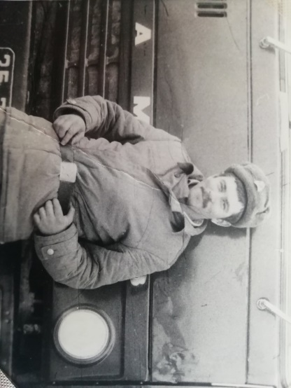
Як і його ровесник Гаврилюк Анатолій, Чернега Петро був призваний до лав Радянської Армії у вересні 1983 року. І повернувся додому в 1985 року . Про афганську війну, про пережите розповідати не може.
Максимишен Сергій
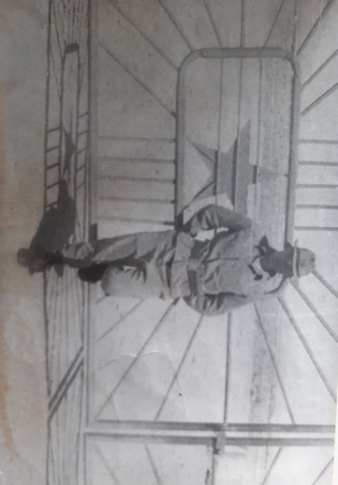

«Можна сказати я - щасливчик. Я декілька разів був пораненим, але вижив»
Коли призвали в армію (16 травня 1986 року), служив у Вірменії, в місті Кіровокан пройшов підготовку до Афганістана. В Афганістані , в місті Шиндат цілий рік був шофером, підвозив на передові рубежі зброю та все необхідне для солдатів. На другий рік військова частина переїхала в м.Герат. Це місто розташоване за 300 кілометрів від Радянського Союзу. Скрізь камінь, пісок і , де-не-де , росте верблюжа колючка. Влітку температура досягала до 65 градусів . Увесь рік провів на бойових рубежах. Був кілька разів легко поранений. Служив у мінометній батареї №101 «Калка». Важко був поранений на горі Мусокала . Чимало часу лежав у госпіталі. Повернувся додому 3 серпня 1988 року»
З розповіді Гаврилюка Анатолія:
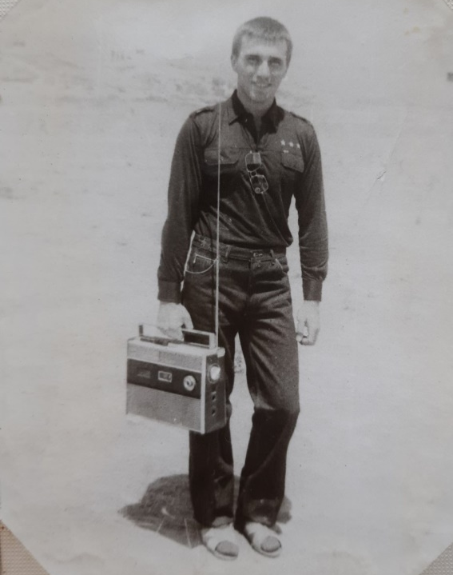
«19 вересня 1982 року був призваний в ряди Радянської Армії. Спочатку служив у Славутичі, де готували до Афганістану, потім прибули в м. Кушку ( 3 кілометри від Афганістану). Там прийняв присягу і відправили нас в Ашхабад в навчальний центр. В квітні 1983 року на вертольоті прибули в Кабул, де нас розприділили по частинах і повезли в місто Асадабат. Там я попав в 3-ій батальйон, в 1-шу мотострілкову роту водієм машини БМП -2. Через два місяці я попав у військовий госпіталь, що знаходився в Кабулі, де лікувався тривалий час. Повернувся з госпіталю у військову частину, яку згодом перевели в Джалалабад. Додому повернувся 11лютого 1985 року.»

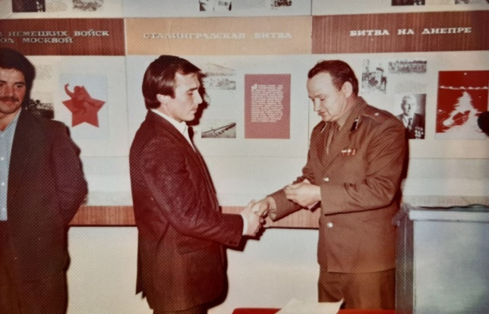
Роздуми Бешти Віктора Миколайовича, афганця нині сімейного лікаря Журавлівської амбулаторії сімейної медицини

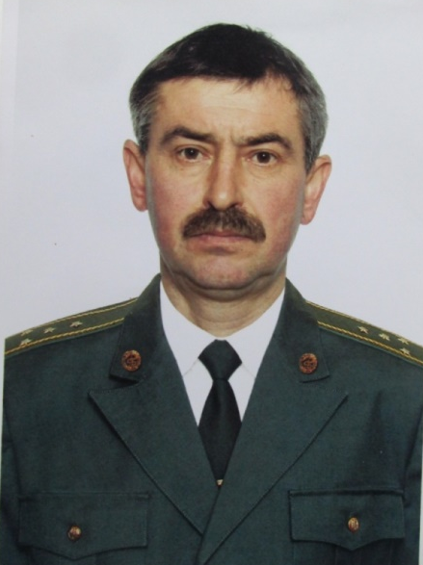

«Хто б міг подумати, що мені доведеться служити в Афганістані. Призвали на дійсну військову службу в армію. У Вапнярці навчався у спецчастині медиків, бо закінчив медичне училище. Нас вчилося 90 чоловік, 8 чоловік, в тому числі і я, були направлені на подальше проходження служби в Афганістан… Вже 27 липня 1984 року був у Баграмі, призначили виконувати обов’язки санінструктора. Спочатку був закріплений за автоколоною, де працював з пораненими, яких вистачало після обстрілів. У нашій роті були люди різних національностей: росіянин Коля Резнік, чечениць Самар, білорус Вітя Вольський. Ми були як одна сім’я. Два роки під кулями басмачів. Смерть очікувала на кожному кроці. Досі в пам’яті жахливі картини вмираючих, поранених солдат і офіцерів, свист куль та дим горілих автомобілів, людських тіл.
Чи було страшно на війні? Спочатку був страх, а потім звикли, бо знали, якщо не будемо діяти оперативно і вірно, то те саме станеться з нами. І ми діяли. Я зараз бачу: з одного боку безмежні скелясті далі, а з другого - дорога, по ній рухається наша автоколона – це машин до 80-90. Якщо її обстріл ведеться з обох сторін, то страшнішого не може бути. Смертей і втрат буде надзвичайно багато. Їду в машині, а по рації передають, що є поранені. Зупиняємося, і добираюся вперед чи повертаюся назад, туди, де чекають допомоги. Доводилось не раз бути під кулями, рятуючи своїх бійців, і так півроку. А потім рік був у пошуковій групі. Збирав поранених та відправляв вбитих після ворожих обстрілів та збиття літаків і гелікоптерів. Ніколи не забуду такого випадку, як збили басмачі наш літак в Паншерській долині. Про це ми отримали повідомлення від свого командира. Нас швидко зібрали на гелікоптер і відправили на місце події. Наше завдання складалося з пошуку чорних ящиків та надання необхідної допомоги збитому екіпажу літака. Операцію ми виконали успішно, знайшли чорні ящики, знайшли бойовий екіпаж, та , на жаль, жоден з них не залишився живим. Було 9 трупів, розірваних на шматки. Людське м’ясо валялося обкровавлене. Людей збирали по шматках, складали в целофанові мішки і відправляли в Баграмський шпиталь. Того жаху передати не можна.
Останні півроку служив у санчастині в м. Баграмі, чергував біля хворих. Постійно знаходилося у нашій медчастині 35 поранених, це були солдати, офіцери. Одні у важкому стані, інші середньої тяжкості. Одні поранені дуже кричали від болю, інші знаходилися в комі, без свідомості. Було все - переломи кісток, рук, ніг, рвані поранення, струси.
З нетерпінням чекав дня повернення додому. І він настав – це було 9 травня 1986 року. Рідні зустрічали зі сльозами на очах.
Солдатські будні
Перебуваючи в чужій країні, кожен з наших воїнів линув думкою до рідної домівки і з нетерпінням чекав вісточки з дому.
Що відчували воїни, коли отримували листи з дому?
Гаврилюк Анатолій розповідає : «Пригадується перший лист із дому : коли розкривав його, в серці щось ойкнуло. З трепетом у душі читав невеличкий аркуш шкільного зошита : «Чому так довго не писав? Невже забув? Невже думаєш, що ми не знаємо , де ти знаходишся?» Писав листи додому, писав , запевняючи рідних, що ще в учбовому підрозділі м. Термеза, а далі не знаю, як розпорядиться доля.»
Бешта Віктор: «Мамі не писав півроку. Вже пізніше повідомив про те, що перебуваю в Афганістані. Листи приходили рідко , один раз на місяць , а то й два. Згадував свою домівку , переживав за маму.»
Чудові листи воїни- інтернаціоналісти( так їх тоді називали) писали вчительці –пенсіонерці Бойко Марії Петрівні, яка зав’язала переписку з багатьма випускниками школи. Пізніше вона розповідала «Читаючи їхні листи, я ніби з ними крокувала по горах і скелях і відчувала запах диму з поля бою, тяжість, яку вони несли в горах на своїх плечах. Мої хлопчики описували природу, ділися своїми думками.»
З листа Уманця Анатолія: « Нестерпна жара, ніде ні дерева, скрізь пісок, Температура 65 градусів тепла. Лежиш в піску і чуєш, щось ворушиться під тобою. Повернувся, а то кобра, вона ховається в затінок» А ще пише: « Тільки той, хто побував в Афганістані, на чужій землі , на війні, добре усвідомив, що таке рідна земля, друзі, шматок хліба і ковток води». А Ліньов Олег написав: «Я плакав, то були сльози радості. Нікому так радісно не було, як мені, коли Вашого листа-поздоровлення з Травнем зачитував командир батальйону» . Залізняк Коля писав: « Я нюхав Ваш підсніжник ( я йому вислала в конверті з листом), відчув запах нашого лісу, де ходив маленьким хлопчиком. Наче теплий вітер повіяв з рідної України. Афганістан і Україна - це зовсім різні кольори. Я в цьому впевнився. Як згадаю, як у нас святкують День Перемоги, яка чарівна українська природа - комок стискає в горлі.»
Учителька написала листа командиру батальйону П\п 83428 Корчагіну Анатолійовичу , на що він відповів: «Я лично и весь личный состав тронуты теплыми и добрыми словами в наш адрес. Здесь, вдали от Родины, от родного дома, от будь -кого добрая весточка вселяет нам силу и веру в жизнь. Огромное от нас Вам сыновье спасибо за Вашу доброту и чуткое сердце к нам, афганцам»

З розповіді Уманця Анатолія
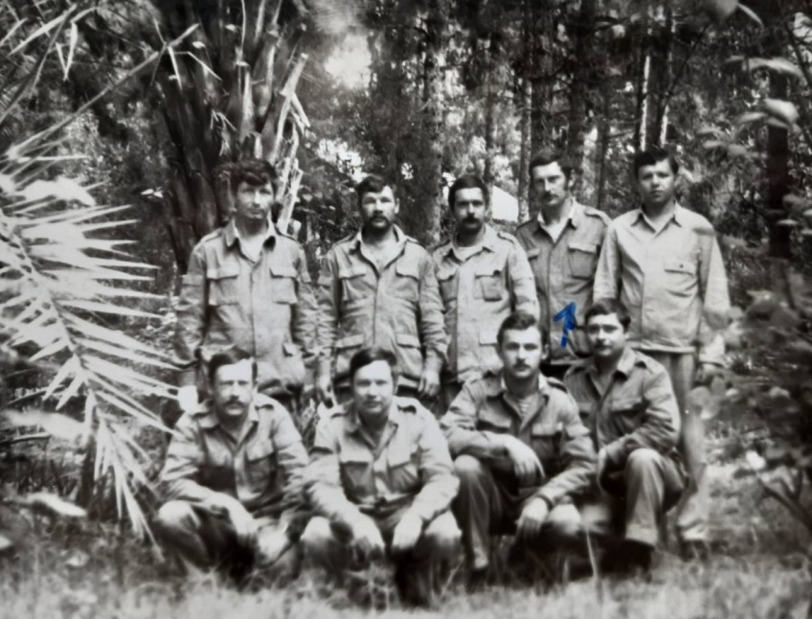
На фото: Уманець Анатолій ( другий зліва на право в другому ряду) з бойовими товаришами
Важко було, далеко від дому. Тугу за рідною домівкою виливав у віршах, і ставало легше на душі:
Ждут меня на этом свете
Мать, жена, родные дети
Уйми волненья, убей ты грусть,
Имей терпенье, и я вернусь.
Письмо твое в руках держу
Оно мое, читать спешу
Я на войне, я далеко,
Но ты во мне, и мне легко
Здесь все одно: подъем, отбой
Свернешь с пути - и грянет бой
На чужой земле, ну как сказать,
Никто нигде не хочет умирать
*********** ** ** *******
Курю папиросу, лежу на постели
Письма уже нет четыре недели
Сегодня не было, вчера не пришло
А завтра, надеюсь, может будет письмо
Солдату не надо ни есть , ни курить
Для него ведь награда письмо получить
И тогда он смеется, и тогда он живой
Ему все удается, даже не страшен бой
********************************
Перебуваючи в чужій країні , кожен рахував дні і думкою линув на Україну, до свого дому, до рідної хати. Згадував чарівну українську природу, степи і ліси . І порівнював життя людей в Афганістані з нашим. Яка різниця ? Народ афганський не схожий на українців . За словами Зубика Г.М. ,їх побут схожий на побут жителів Середньої Азії , глиняні хатинки .
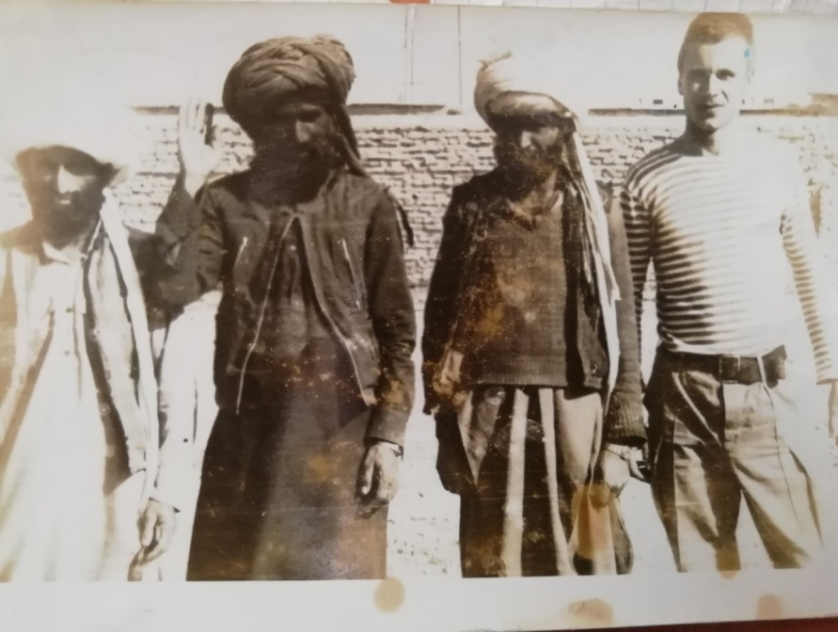
«Зустрічалися з місцевим населенням, обслуговували їх. Вони приходили до нас за допомогою: були поранені, хворі. Зверталися з різних ситуацій . Спілкуючись з місцевим населенням, отримували інформацію про те, де , можливо, пройде караван. Мова в місцевого населення схожа на таджицьку, у нас були перекладачі. Можна було спілкуватися жестами, щось показували , можна було здогадатися» ( З розповіді Бешти В.М.)
«Та , не зважаючи на все, для місцевих ми були загарбниками, то, звісно , ставились до нас вороже» (зі слів Гаврилюка А.В.)

Бойові друзі
«Саме в Афганістані я загартувався, пізнав ціну справжньої солдатської дружби. І , вже вкотре, переконуюсь – з такими друзями можна йти в розвідку, не підведуть. Що не кажіть, а «афганці» – люди особливі, не схожі на інших» ( з розповіді Гаврилюка А.В.)
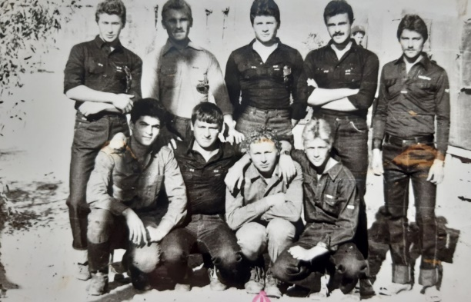
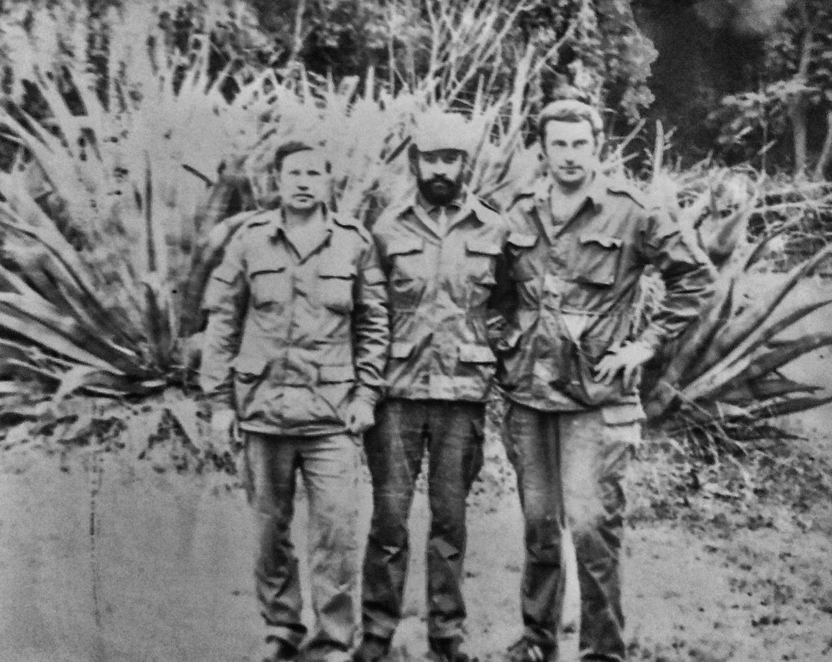

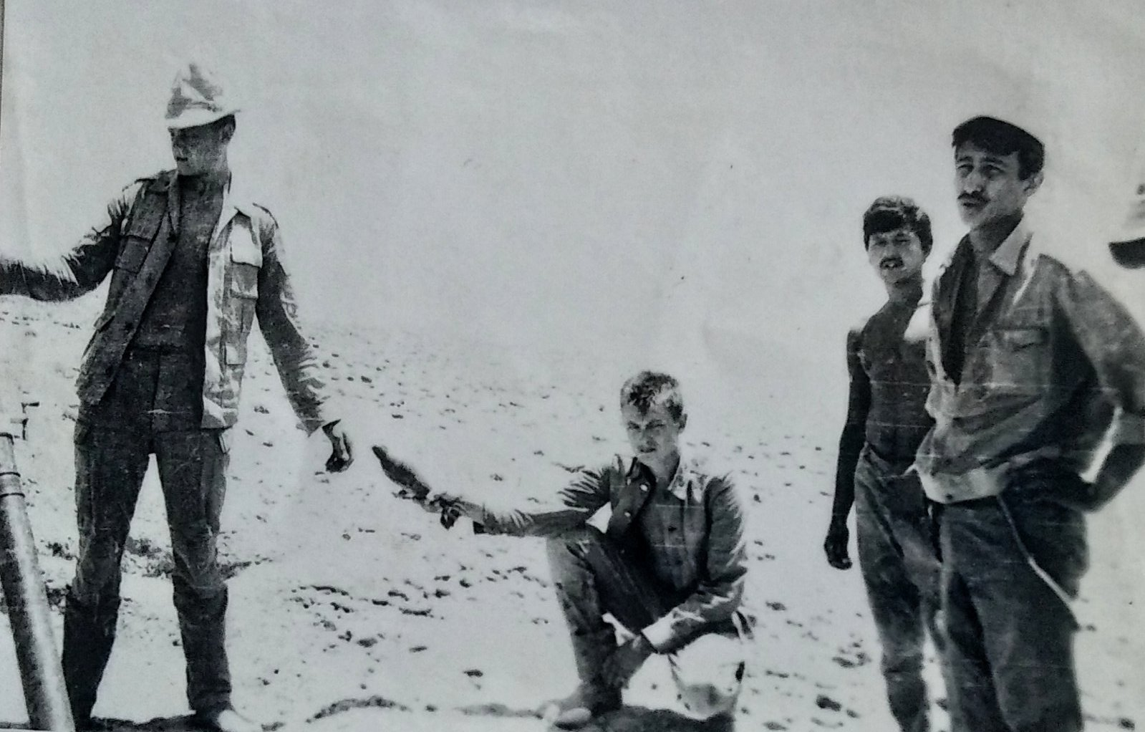

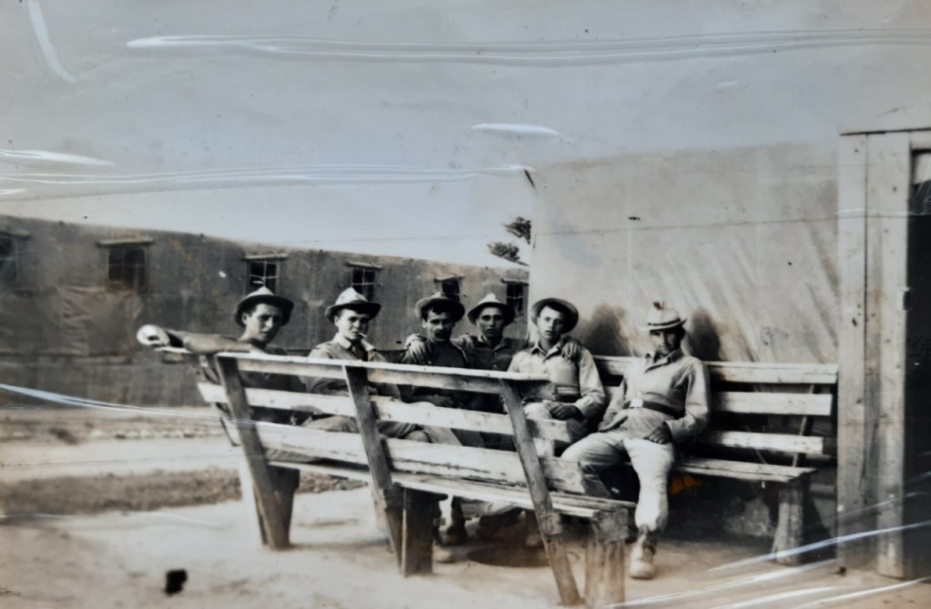
Колишні воїни – афганці знають ціну життя, дружби, єдності і братерства. Ще й досі тим, хто пройшов крізь афганське пекло, сниться , як горіли небо і земля, нестача води і гарячий пісок навкруги, або гори, в яких не пройти.

На запитаня « Чи бачите ви у сні картини афганської війни?»
Гаврилюк АнатолІй відповідає: «Так, жахливі картини минулого довго не давали спокійно спати. Бачу, колона повільно просувається поміж вітрів та розпечених сопок. Спочатку транспортні машини, потім бойові, транспортно-бойові. Завмерлий на дорозі БТР…»

Афганська війна потребує глибокого осмислення: що було, як було і чи правильно, щоб здобути всі її уроки . Для тих, хто воював в Афганістані, радянсько- афганська війна назавжди залишиться обпаленою юністю. В народній пам’яті назавжди залишаться імена наших односельчан, які волею долі і радянського керівництва стали воїнами-афганцями.
ВИКОРИСТАНА ЛІТЕРАТУРА
- Архівні матеріали Залу Бойової Слави Журавліського ЗЗСО I -III
- Степанюк К.К. «Журавлівка»
- Роман Юзва «Вічний політ журавля»
4. Стаття Володимира Снегірьова : « Удары басмачей» , газета «Правда» від 29.01. 81 р.))
5.Станіслав Прилипко «Була весна, але уже без нього », газета «Тульчинський край» 11.03 2006р.
6. О. Мациєнко. «Спецназ ГРУ в Афганистане» ( серия «Библиотека разведчика»)

ПОШУКОВИЙ ЩОДЕННИК
Етапи реалізації проекту

1-ий етап Організаційний
- Ознайомлення з умовами конкурсу шкільних проектів
- Ознайомлення з методичними рекомендаціями щодо використання методу усної історії

2-ий етап - Підготовчий
1.Обговорення теми
Ознайомившись з положенням про конкурс «Радянське минуле( переосмислення історії)», вирішили обрати тему «Чужа і непотрібна війна: невигадані історії », оскільки сьогодні йде неоголошена Росією війна проти України. В 2014 році Росія вторгнулася на нашу територію, як і 43 роки тому в Афганістан . У радянсько- афганській війні брали участь і наші односельчани , і ми поставили мету - дізнатися правду про подію, яка ще не знайшла свого об’єктивного висвітлення, з уст воїнів-афганців, почути їх оцінку афганської війни : що відбувалося, за що гинула наша молодь, хто в цьому винен і чи потрібно було вводити радянські війська в Афганістан. .
2. Розроблено план дій: зустрітися з воїнами –афганцями, записати їхні розповіді. Для цього було створено опитувальник

Опитувальник
Добрий день. Мене звати ------------------------------------------, я учениця 11 класу Журавлівського ліцею, беру участь у конкурсі «Радянське минуле: переосмислення історії», працюю над проектом « Життя обпалене війною» . Знаючи, що Ви є учасником подій в Афганістані, завітала до Вас щоб провести невеличке інтерв’ю і дізнатися про Ваші почуття. переживання, пов’язані зі службою в Афганістані.
1 . Як ви потрапили до Афганістану? Чи з власної волі це відбулося? Скільки Ви там перебували? Де проходила Ваша служба?
2. Чи важко було в Афганістані і чи брали Ви участь у боях?
3. Чи мали Ви поранення?
4. Чи були події, які запам’ятались на все життя? Розкажіть про них.
5 Ви були молоді, коли потрапили під кулі на справжню війну. Що ви відчували? Чи було у Вас почуття страху?
6. Чи маєте Ви якісь пам’ятні знаки, фотографії, медалі?
7. Чи зустрічалися Ви з місцевим населенням? Що Вам відомо про їхнє життя?
8. Яким було Ваше буденне життя в Афганістані? . Що відчували Ви, коли отримували листи з дому?

9. Чи згадуєте ті часи? Чи бачите у ві сні картини афганської війни?
10. Які Ваші думки про ті часи? Як Ви оцінюєте своє перебування в Афганістані? Чи засуджуєте Ви радянський уряд в тому, що в Афганістані були радянські війська ?

11.Які мали почуття Ваші рідні коли Ви повернулися додому?
12. Чи зустрічаєтесь зі своїми товаришами по службі?
Дякую за цікаве інтерв’ю. Дякую що Ви вистояли і повернулися додому. Бажаю Вам здоров’я і всього доброго

З-ій етап –Робота над проектом
Зустріч із воїнам-афганцями
Хоменко Анастасія бере інтерв’ю в Ліньова Олега Анатолійовича
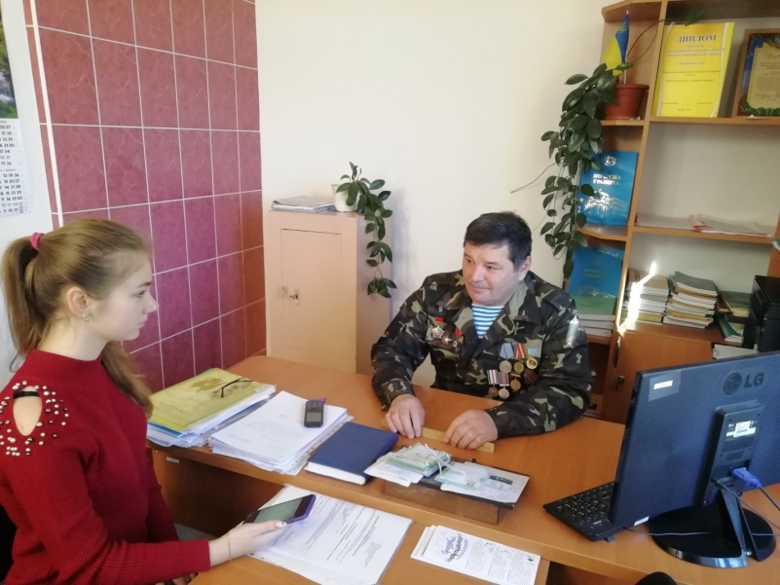
Гаврилюк Тетяна та Загородня Вікторія беруть інтерв’ю в Гаврилюка Анатолія 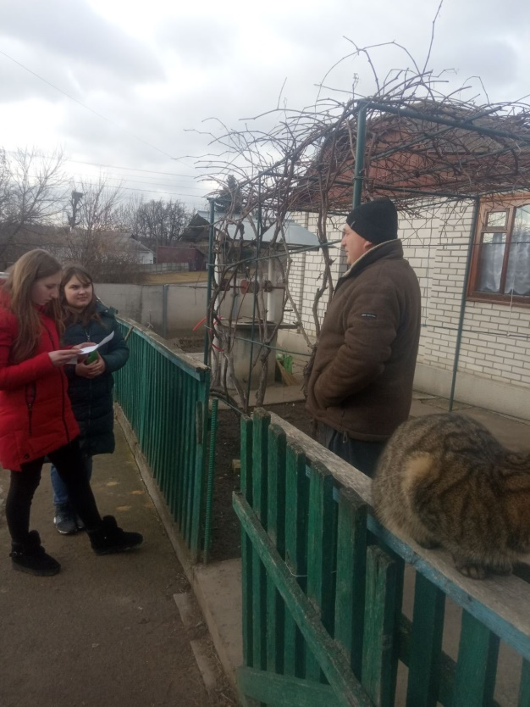

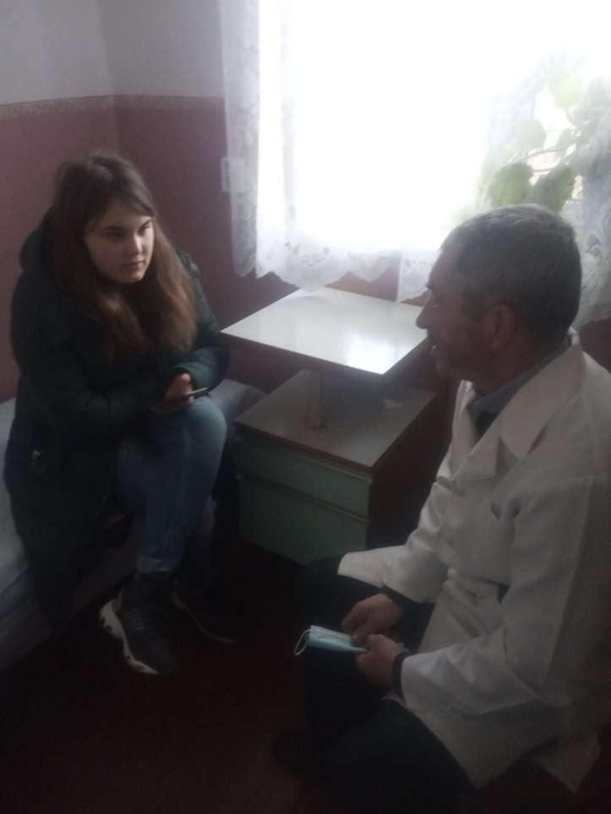

Загородня Вікторія бере інтерв’ю в Бешти Віктора Миколайовича

4-ий етап – Опрацювання зібраного матеріалу та підготовка проекту
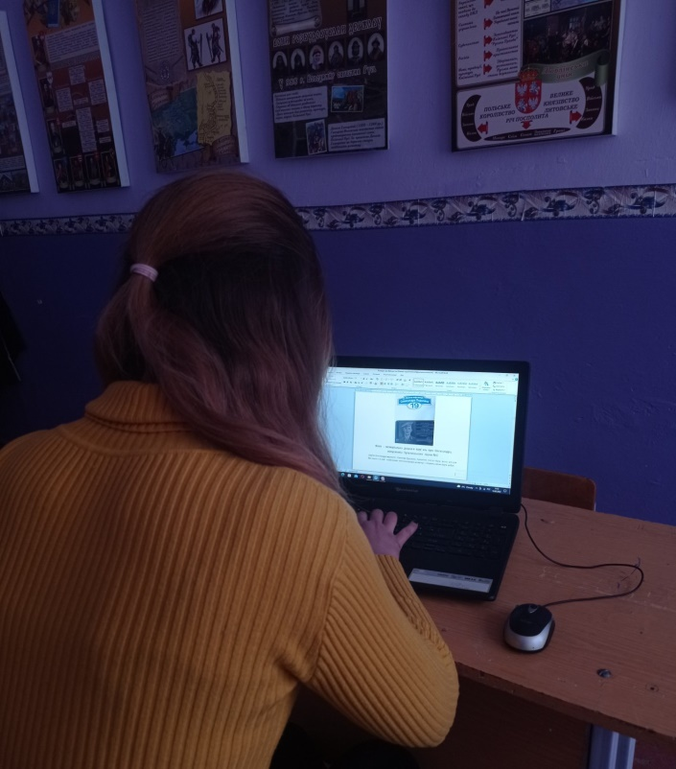
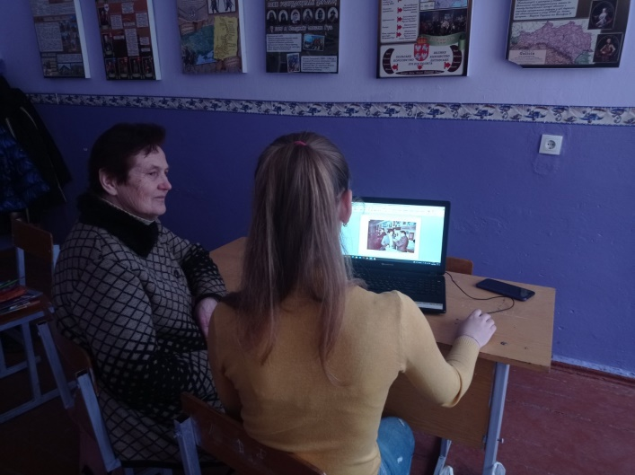
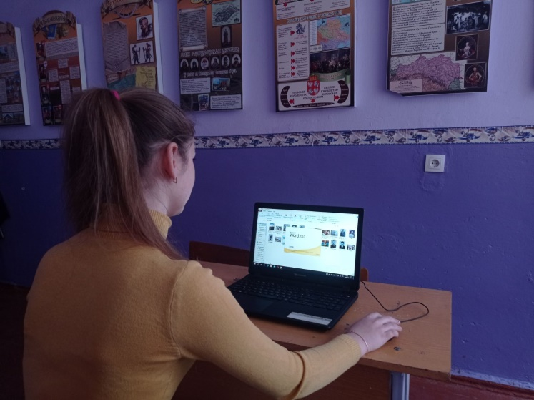
Оформлення матеріалів
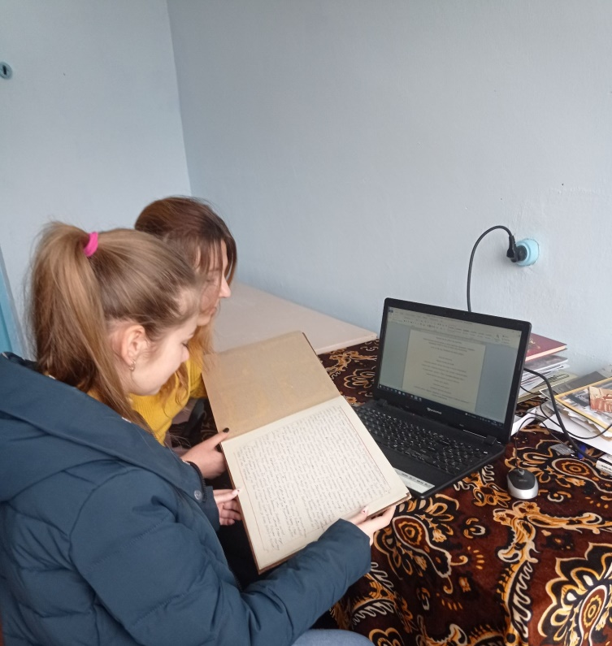
Ознайомлення з листами воїнів-фганців
5-й етап - Представлення проекту «Чужа і непотрібна війна: невигадані історії»
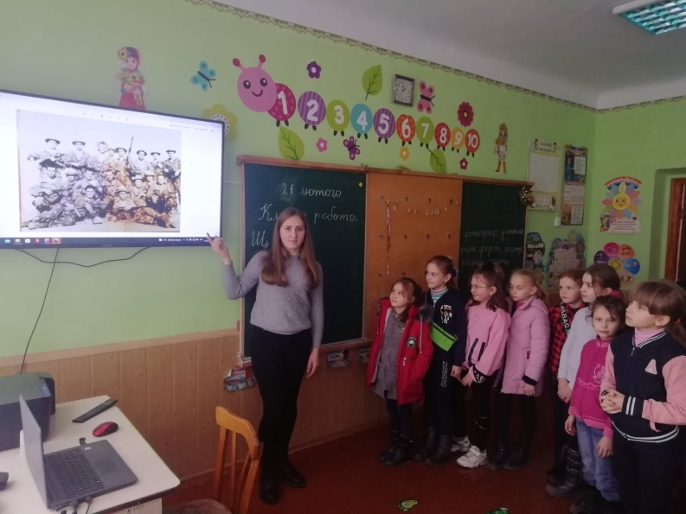
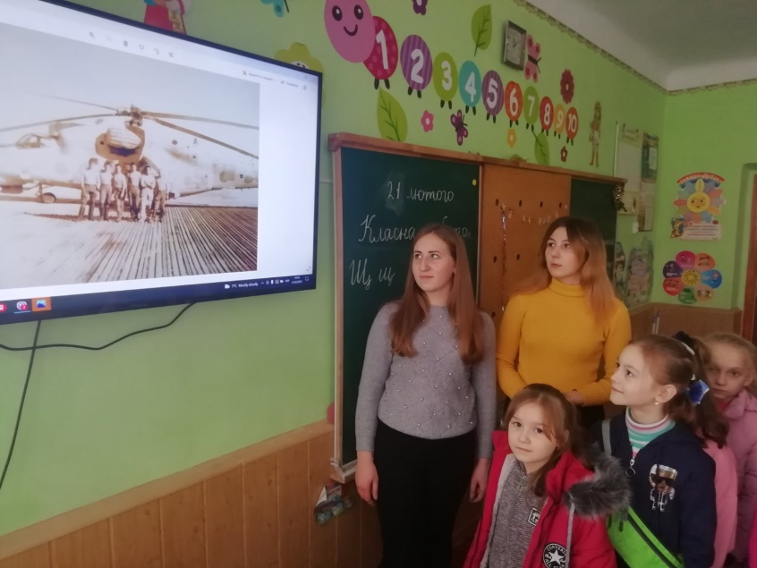

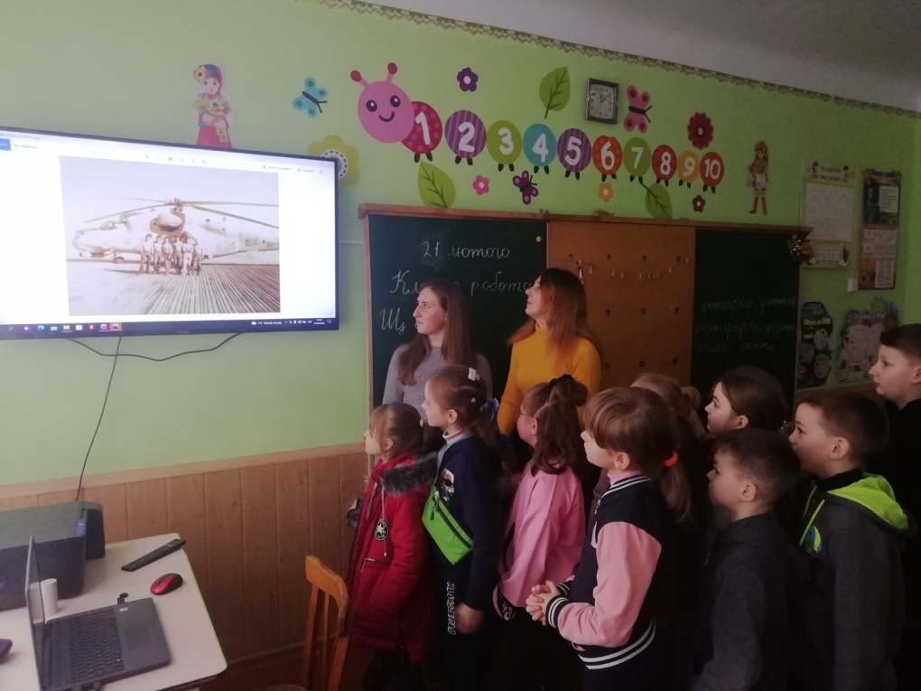.
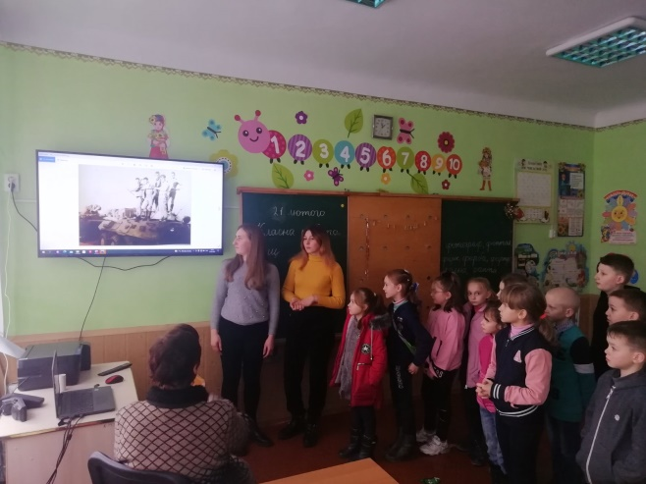

Труднощі під час роботи над проектом
-термін виконання проекту припав на період карантину, пов’язаного з епідемією коронавірусу-COWID-19, через що робота була призупинена;
-школа не мала свого обладнання для запису інтерв’ю

Досягнені результати
-зібрано історичні фотографії
- проведено навчання методу усної історії та техніки інтерв’ювання
-створено архів візуальних матеріалів « Наші земляки в Афганській війні»
- за результатами проекту створено буклети для шкільної та сільської бібліотек « Історія в розповідях. Афганська війна »

